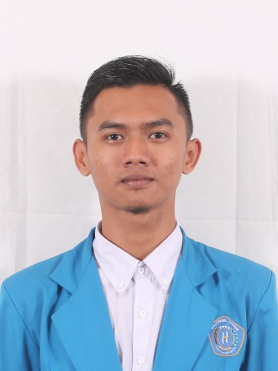BIODATA

CV

Nama : Junaidi Abdul Rahman

Tempat, Tgl Lahir : Bojonegoro, 30 Desember 1998

Jenis Kelamin : Laki-laki

Kewarganegaraan : Indonesia

Status : Mahasiswa

Alamat Sekarang : Komp Persada Raya 4, Jalur II Ujung,

Handil Bakti, Kec. Alalak

Telepon : 0823 5210 6596

Email : junaidiar.fcb@gmail.com

~~---~~pendidikan

2014 – 2016 SMKN 1 Batumandi

2016 – Sekarang Politeknik Hasnur

~~---------------------------- ---~~ pelatihan ~~- -------~~

2019 Training Project Management Skills

2019 Training Leadership and Organization Skills

2019 Sertifikasi Software Development Pemrograman oleh Kemkominfo RI

~~-- --------------~~ organisasi~~- ------~~

2012 – 2013 BVC ( Balangan Vollyball Club )

2016 – 2018 HIMA TI Politeknik Hasnur

2016 – 2018 BEM Politeknik Hasnur

2017 – 2018 Presiden Mahasiswa Politeknik Hasnur

2017 – 2019 PMII Kota Banjarmasin

2017 – 2019 Kerukunan Mahasiswa Balangan

2014 – Sekarang Purna Paskibraka Indonesia Kab. Balangan

~~-- -------- -~~ pengalaman kerja~~- -----~~

2017 – 2018 Pelatih Paskibraka SMK Sabilal Muhtadin Banjarmasin

2018 – 2019 Pelatih Bola Voli SMK Sabilal Muhtadin Banjarmasin

2018 – 2019 Admin Sosial Media Politeknik Hasnur

2018 – 2019 Programmer Digitaliz Yayasan Hasnur Centre

2018 – 2019 Freelancer Programmer

keahlian

* PHP Native
* Bootstrap
* Javascript
* Jquery
* Framework CodeIgniter
* Framework Laravel
* Database MYSQL

PROYEK  ~~`~~

* Sistem Manajemen Kurikulum 2013 di SDN Pasar Lama 6 Banjarmasin Berbasis WEB
* E-Voting Pemilihan Presiden & Wakil Presiden Mahasiswa di Politeknik Hasnur Berbasis WEB
* Sistem Manajemen Penjualan Bahan Bangunan Berbasis WEB Menggunakan SMS Gateway
* Official Website Politeknik Hasnur
* Admin Website Penerimaan Mahasiswa Baru Politeknik Hasnur
* Sistem Pendukung Keputusan Pemilihan Kepala Desa Menggunakan Metode WP (*Weighted Project*)
* Sistem Informasi Jadwal Mengajar SMAN 12 Banjarmasin Berbasis WEB
* Sistem Informasi Perpustakaan SMAN 12 Banjarmasin Berbasis WEB
* Sistem Pemungutan Suara Kepala Desa Baruta Analaki, Sulawesi Tenggara
* Sistem Manajemen Penjualan Spare Part di PT. REZEKI CAHAYA AMHA, Banjarmasin
* Website Penjualan Bahan Elektronik
* Website Penjualan Pakaian Fashion Pria
* Sistem E-Learning Politeknik Hasnur Berbasis WEB